**新桥街道中心幼儿园小四班幼儿活动状况记录表**

2024.10.14

观察对象：小四班全体幼儿

观察者：王婷、高睿

观察目标：了解目标幼儿入园初期的适应能力

|  |  |  |  |  |  |
| --- | --- | --- | --- | --- | --- |
| 学号 | 姓名 | 情绪 | 午餐情况 | 午睡情况 | 备注 |
| 1 | 祝嘉沁 | ○ | ○ | ○ |  |
| 2 | 刘语辰 | ○ | ○ | ○ |  |
| 3 | 刘若熙 | ○ | ○ | ○ |  |
| 4 | 吴锦奕 | ○ | ○ | ○ |  |
| 5 | 谌昱昕 | ○ | ○ | ○ |  |
| 6 | 汤语桐 | ○ | ○ | ○ |  |
| 7 | 薛宇程 | — | — | — |  |
| 8 | 翁鸿泽 | ○ | ○ | ○ |  |
| 9 | 顾奕凯 | ○ | ○ | ○ |  |
| 10 | 刘瑞麟 | ○ | ○ | ○ |  |
| 11 | 代霄 | ○ | ○ | ○ |  |
| 12 | 冯育泽 | ○ | ○ | ○ |  |
| 13 | 吴沐萱 | — | — | — |  |
| 14 | 孙堇禾 | ○ | ○ | ○ |  |
| 15 | 陆博渊 | ○ | ○ | ○ |  |
| 16 | 宋陈凯 | ○ | ○ | ○ |  |
| 17 | 韩雨彤 | ○ | ○ | ○ |  |
| 18 | 黄宇骞 | ○ | ○ | ○ |  |
| 19 | 高蝶珺 | ○ | ○ | ○ |  |
| 20 | 吴沐泽 | — | — | — |  |
| 21 | 万弘一 | — | — | — |  |
| 22 | 张艺彤 | ○ | ○ | ○ |  |
| 23 | 李泓硕 | — | — | — |  |
| 24 | 张心瑶 | — | — | — |  |

观察内容：观察目标幼儿来园、午餐、午睡的情况

情绪：稳定○、不稳定△

午餐：吃完○、没吃完△

午睡：入睡○、入睡较晚□、未入睡△

**评价与分析：**

今日我们小四班来园18人，4位幼儿病假,2位幼儿事假。今天通过观察，发现今天孩子们的情绪都非常稳定，没有幼儿苦闹。午餐时大部分孩子都可以把自己的饭菜吃完，大家都有进步哦！午睡时所有孩子都睡着了！

**集体活动**

**语言：小黄和小蓝**

绘本《小蓝和小黄》是一本非常经典又有趣的绘本，对于小班幼儿来说，简单的画面加上充分的想象空间，幼儿更容易在轻松的观察、聆听中，将自己生活中的经验投入绘本情境中，体验阅读的快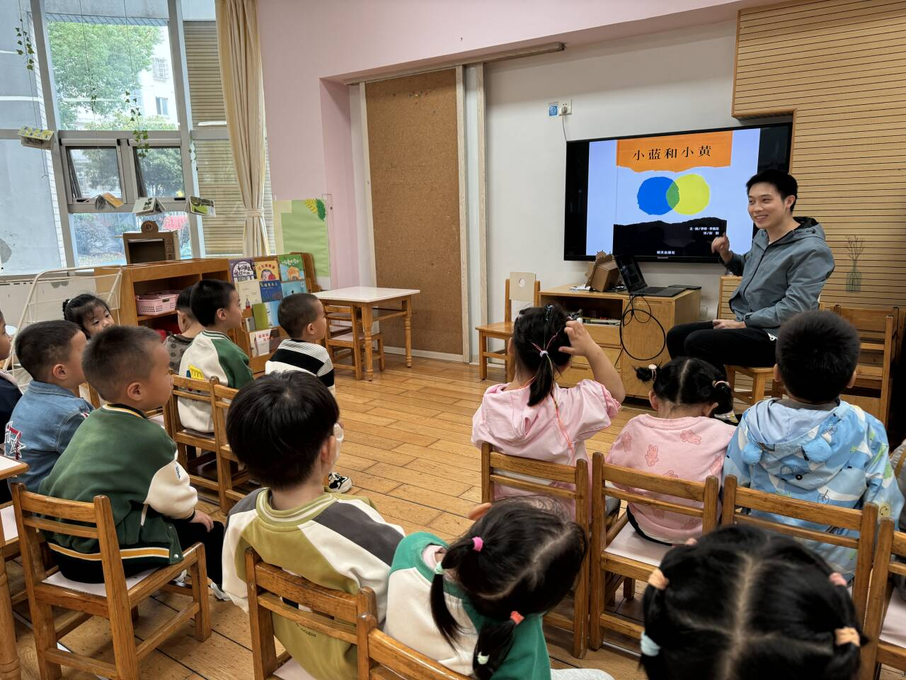乐。当一种亲切感产生、一种胜任感萌生、一种迫切想了解的愿望发生时，一本书和一种与书有关的体验活动就这样在幼儿的心里生根、发芽了。于是将绘本阅读与游戏有机融合，让幼儿就在这种看似简单的经验迁移和情感投射中，潜移默化的帮助他们拓展、丰富、积累体验。

小班的孩子喜欢听故事，他们对颜色敏感热爱，能理解简单的故事情节，但在语言表达方面语句表达不够清楚、完整，部分孩子比较胆小，羞于表达，需要正确的引导。在活动中**刘语辰、张艺彤、吴锦奕、冯育泽、顾奕凯、刘若熙、刘瑞麟、韩雨彤、翁鸿泽、代霄、汤语桐、陆博渊、黄宇骞、谌昱昕、孙堇禾、祝嘉沁、宋陈凯、高碟珺**能理解故事内容，感受故事幽默、滑稽的风格；能用语言表达自己的猜测和想象。

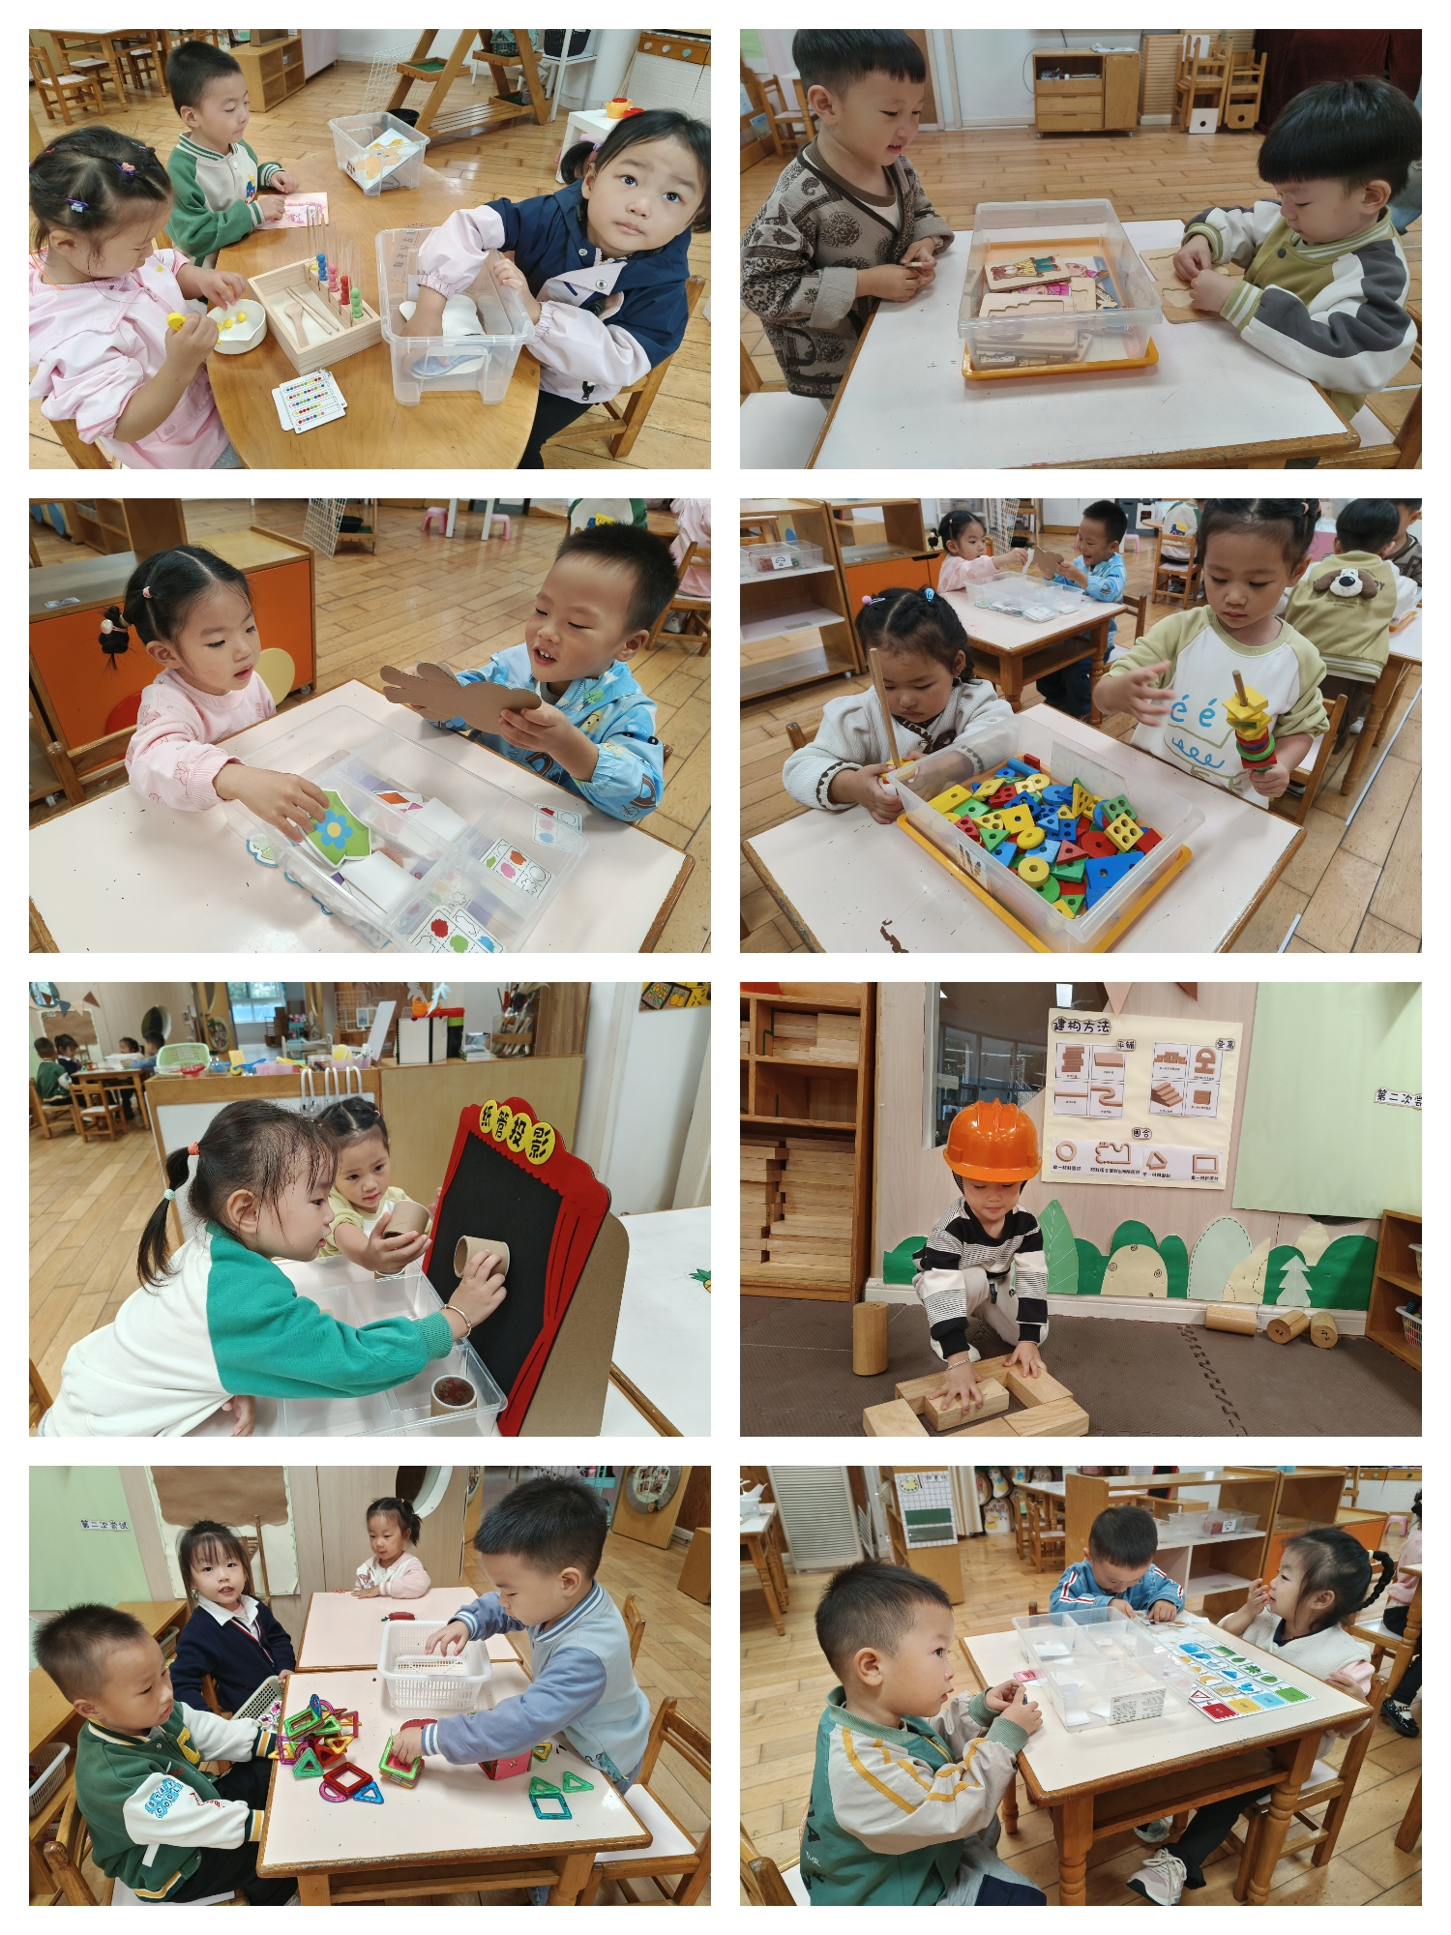**游戏：今天**孩子们按计划进行了游戏，大部分小朋友能根据自己计划的游戏进行，小部分小朋友不够专注，频繁换游戏。

有的宝贝在益智区玩颜色分类游戏、小熊穿衣服、，有的宝贝在建构区玩围合游戏、磁力片，有的宝贝在生活区玩穿线游戏、勺子游戏，有的宝贝在科探玩纸筒投影游戏……今天孩子们在游戏结束后在老师的提醒下整理自己的游戏盒，真不错！

**生活活动情况：**

1.午餐情况：

今天的午饭吃的是红薯饭、茭白圆椒炒牛柳、香干炒花菜、鸡毛菜肉沫汤，水果是水果羹（苹果、菠萝）。今天大部分孩子都可以吃完自己的饭或菜。

2.午睡情况：

今天午睡时，所有的孩子都睡着了。高碟珺的起床时间过早了，大家周末或放假时要规定好孩子的作息时间准时午睡哦！

**家园合作：**

1. 各位家长，孩子周末在家或者放假时也要让孩子准时午睡，养成好的生活习惯哦！